配套练习
一、抄写ai、ei、ui 3个复韵母。
二、拼读下面音节，比比谁拼得又快又准。
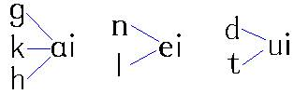
三、写出音节中的韵母。
shuǐ wéi pāi
四、拼写音节。
m — ài →（ ） h — uī →（ ）
m — éi →（ ） ch — uī →（ ）
五、看图拼音节，填上韵母。
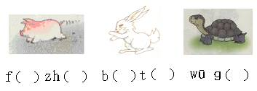

配套练习答案
一、抄写ai、ei、ui 3个复韵母。
二、拼读下面音节，比比谁拼得又快又准。
三、写出音节中的韵母。
shuǐ wéi pāi
四、拼写音节。
m — ài →（ ） h — uī →（ ）
m — éi →（ ） ch — uī →（ ）
五、看图拼音节，填上韵母。
féi zhū bái tù wū guī

